干露红魔会夏日跨界传播
广 告 主: 红魔鬼
所属行业：酒水类
执行时间：2022.08.20-09.20
参选类别：跨界联合营销类
营销背景
红魔鬼是干露集团下的著名葡萄酒品牌，销量为干露集团第一，销逾147个国家，是享誉全球的智利高端葡萄酒品牌，荣获全球最畅销的葡萄酒品牌、全球年度最佳葡萄酒庄、全球最具价值葡萄酒品牌之一。
品牌本身充满突破精神和幽默感，在国际市场凭借品牌TVC的“切换一刻”，深受具备成熟葡萄酒饮用习惯的西方大众的追捧。但进入中国后，一方面全球化品牌文化缺乏中国本地文化深度联系，售卖商超渠道也难以准确捕捉到年轻消费者，在销售成功的情况下导致年轻人缺乏对品牌价值的认知，为了在中国市场赢得更多消费者青睐，品牌需要破圈。
营销目标
在2022年夏季，通过阶段推广实现：
- 更好的本地化沟通；
- 吸引年轻用户参与互动、扩大品牌影响力；
- 带动知名度和销量。
策略与创意
我们洞察到，越来越多的中国年轻一代，渴望脱离都市日常的无聊和平庸，深夜网红店盛行，城市中的小酒馆隐藏在弄堂里却大排长龙，年轻人希望在城市中找到一个乌托邦，让身心得以放飞，而这本质上，与红魔鬼品牌的突破精神与幽默感是共鸣的。
因此我们以“魔力一刻 趣玩一夏”为主题，向年轻人发起一场走出空调间，出去探险的夏日冒险号召。那么炎炎夏日，又应该去哪儿冒险呢？
我们将视野转向冰激凌店，并成功与网红冰激凌品牌FLUFFY.FLB深度跨界联合，打造一个年轻人的夏日乌托邦，在这找到夏日的新奇，用一杯冰淇淋葡萄酒放飞自我：
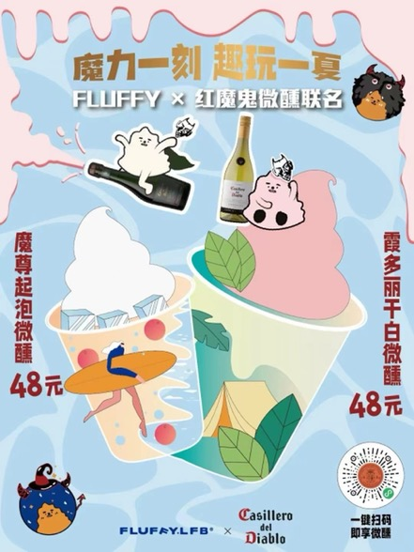
- 是年轻人夏季室外的高频消费场景，且消费体验与品牌“切换一刻”一致；
- 联合品牌自带流行和文化属性，为红魔鬼自身品牌年轻化加分；
- 不只是创意层面的合作，更包括互相精准流量引导。
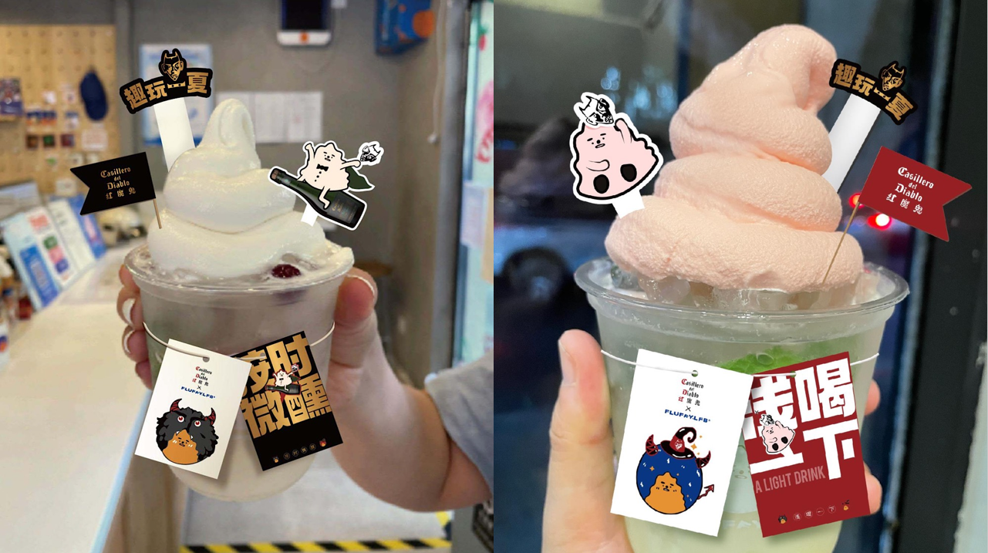
合作包含门店的装饰、陈列等基本品牌露出，更包括小程序、会员等数字系统的协同，最重要的是，通过魔尊起泡微醺及霞多丽干白微醺两款深度联合定制产品的推出，年轻消费者不仅能理解品牌的有趣理念，更能直观感受到在冰激凌的配合下葡萄酒迸发的夏日体感冲击，实现真正的所知既所得，也为后续产品真实种草和热卖奠定了基础。
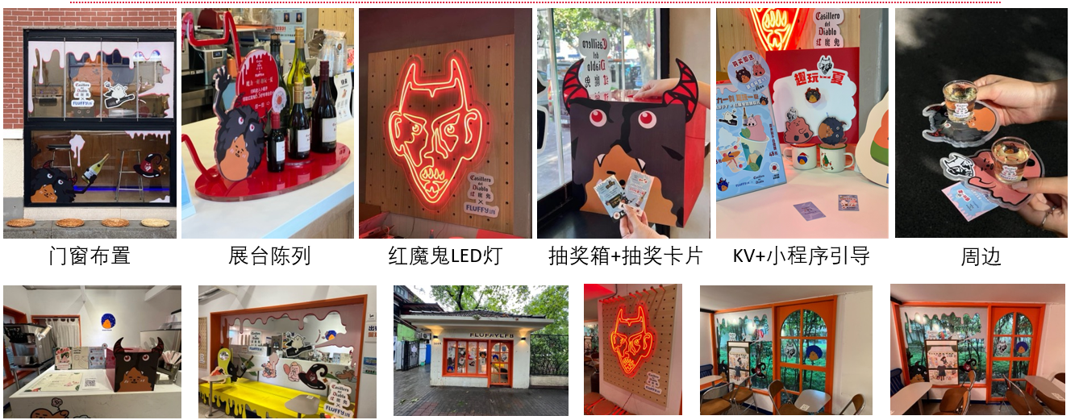
执行过程/媒体表现
第一阶段：活动上线，寻找精准夏日场景，同时深度植入产品互动的场景
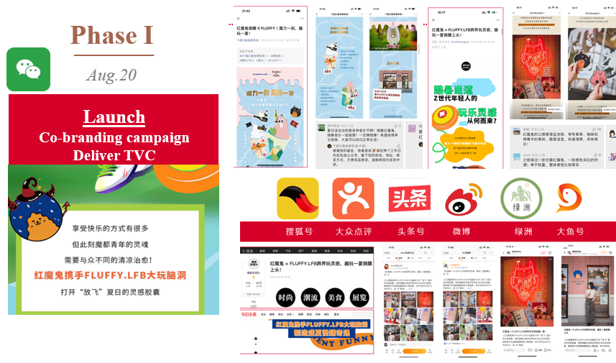
- 跨界联合品牌门店全线上线，给年轻一个夏日放飞乌托邦；
- 品牌官微联合门店私域，小程序，潮流微信KOL、本地生活综合媒体扩散，CRM机制引导到店互动，同步转化产品销售。
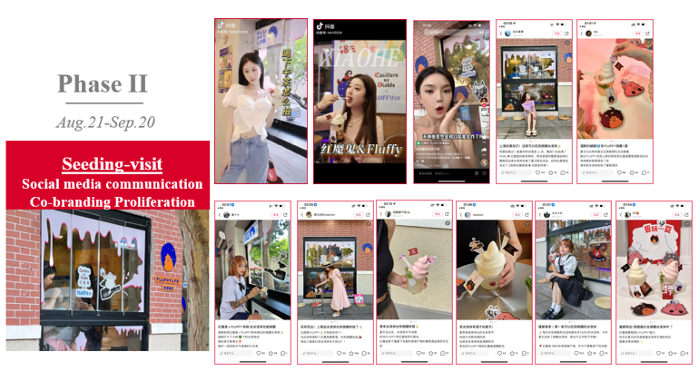
第二阶段：借势联名触达年轻群体，扩大红魔鬼的夏日社交圈，触达年轻群体
- 抖音小红书KOL探店种草，引发申城夏日新进网红单品热议；
- 线下门店互动承接，联名周边赠品，门店试饮，再年轻人的场景和他们玩在一起。
第三阶段：产品种草注入红魔法，放飞的舌尖上趣味一夏，品牌场景化种草强化夏日专属酒的产品记忆
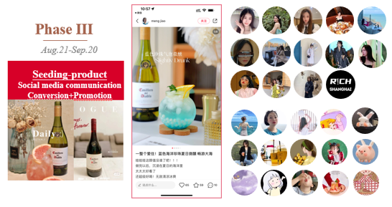
- 夏日的放飞方式，产品夏日花式饮用方式种草；
- 深度解读产品口味，延续跨界玩法，在家自制同款夏日冰淇淋饮品，随时随地放飞一夏。
营销效果与市场反馈
效果层面：
- 总曝光570万，达成率432%；其中抖音曝光465万，达成率481%，真正实现“网红”传播；
- 线下门店引流小程序领取会员卡达到341，实现了品牌深度的体验和有效转化。
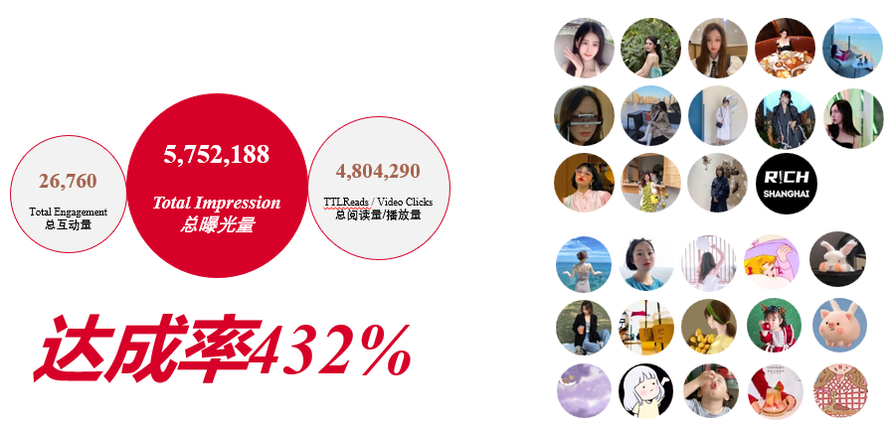
亮点层面：
- 营销非常高效，在有限的预算下覆盖曝光、互动到体验和转化的全过程；
- 跨界联合非常深度，不仅仅是广告位，更是品牌理念的共鸣和互相破圈，实现品牌之间的共赢；
- 符合红魔鬼品牌的品牌—打破常规，也以打破常规葡萄酒营销套路的方式，实现低成本的年轻人触达和品牌新场景的创造。

